Методическая разработка.
Экологическо-спортивный праздник «Зеленая планета».
День здоровья.
Составитель: инструктор по физической культуре
Логинова Мария Михайловна.

Участники: средние, старшие и подготовительные группы.
2 героя: индеец и Ай-Болит.
Время проведения: 2 дня (день до мероприятия- в группах и утро следующего дня-детская площадка, начало-за 40 минут до окончания прогулки средней группы)
Место проведения: детская площадка.
Организаторы: инструктор по физической культуре.
Цели: укреплять здоровье детей, создавать радостное настроение.
Задачи:
Оздоровительные: развитие координации движений, ловкости; совершенствование двигательных умений
Образовательные: знакомство с окружающим миром; расширить знания об экологии нашей планеты Земля.
Воспитательные: воспитывать бережное отношение к природе, развивать командный дух, развитие творческого воображения.

Физкультурное оборудование: лабиринт, гимнастический мяч.
Атрибуты: цветные карты-маршруты с изображением детской площадки (по количеству команд), письмо от птицы, плакат, изображающий планету, части пазла «Планета», пластмассовые стаканы, полиэтиленовые пакеты, бумага, пенопласт, мелки разноцветные, 3 коробки или мусорных ведра с изображением «раздельного мусора», большой шар «Планета», пульверизатор с водой, подарки для детей-наклейки «планетки».
Раздаточный материал по группам: изображение цветных контейнеров для раздельного мусора с эмблемами, картинки с загрязненной планетой и с «чистой» планетой Земля.
Музыкальное оформление:
«Кручу, кручу педали кручу» (из м/ф)
«Не сразу забиваются футбольные голы»
«Дружат дети на планете»
«Оранжевая планета»
«Кружится планета»
«Песня птички» («Надо узнать, что я за птица...»)
«Все люди на большой планете должны всегда дружить…»
«Землю обмотали тоненькие нити»

День 1й:
Подготовительный этап.
За день до мероприятия воспитатели проводят в группах беседы о планете Земля, о загрязнении, мусоре и о возможном вкладе каждого человека в защиту экологии нашей планеты. Дети рисуют, лепят, делают аппликации на тему «Зеленая планета», для большего погружения в тему экологии.

День 2й:
Сценарий:
Все группы встречаются на детской площадке.
Разминка: поднятие и опускание рук с наклоном вниз, бег на месте, прыжки, приседания, кружение на месте, игра «Пузырь»:
Дети встают в большой круг, взявшись за руки «сдувают» пузырь - сходятся в центр круга и надувают, говоря: «Раздувайся пузырь, раздувайся большой, оставайся такой, да не лопайся!» (3 раза)
Ведущий: какой большой у нас получился круг, как наша огромная круглая планета Земля! Вы сильные ребята?
Дети: да!
Ведущий: Вы быстрые ребята?
Дети: да!
Ведущий: Здоровые ребята?
Дети: да!
Ведущий: А наша планета здоровая?
Дети: да!
Один воспитатель замечает, что в скворечнике что-то лежит.
- Ребята, что же это такое?! (зовет всех собраться вокруг себя)
Первый раз вижу письмо от Птицы! Она пишет, что, летая высоко в небе, увидела на земле грязные темные пятна! Птица ругает глупых и ленивых людей, которые выбрасывают мусор прямо на землю, загрязняют ее, сливают грязь в моря и океаны! Птица прислала нам фотографию. (Показывает плакат).
Друзья! Что же делать? Нужно помочь Земле вновь стать чистой и зеленой!
Ведущий: А давайте начнем помогать нашей планете прямо сейчас! Выполним все задания и увидим, как изменится наша планета! Поможете?
Дети: да!
С разных сторон кто с метлой, кто с граблями, подбирая мусор, к ребятам подходят герои Ай-болит и Индеец.
Ведущий: А вы кто такие?
Герои: Мы-санитары Земли, Хранители Зеленой Планеты! Чистим, моем, убираем за непорядочными людьми, которые ее загрязняют. Мы поможем вам, Ребята, достойно пройти все испытания и сделать Землю чище! А чтобы вы не потерялись, мы дадим вам карту с маршрутом.
Герои подходит к воспитателю одной из групп и выдает карту, где написана очередность прохождения станций. Все расходятся по станциям.
Время выполнения каждого задания ~10-15 мин.

Станция №1.
«Раздельный мусор».
Из большого пакета дети по одному, не глядя, достают предмет (целлофановый пакет, пластиковые стаканы, бумага, пенопласт), добегают до контейнеров с наклейками, изображающими «пластик», «пенопласт», «бумага», возвращаются обратно.

Станция №2.
«Помой Планету».
С пульверизатором в руках, добежать «змейкой» между ограждений до большого шара, изображающего планету, побрызгать на него и вернуться той же дорогой обратно.

Станция №3.
«Зажги Солнце».
С мелком в руках допрыгать по нарисованной сетке «классики» до солнышка и нарисовать лучик, тем же путем вернуться обратно.

Станция №4.
«Живой лес».
Двигательная игра на внимание круговая. Ведущий выкрикивает «деревья», «пенечки», «птица», «солнце» и дети выполняют соответствующие движения.

После прохождения каждой станции, дети получают «чистую» часть рисунка планеты, чтобы в финале закрыть своими чистыми частичками грязные пятна на рисунке и увидеть красивую «зеленую Землю». Удостовериться, что убирая мусор и соблюдая правила, Земля становится экологически чистой.

Сбор в центре площадки.

Ай-Болит:
- Ребята! Какие вы молодцы! Как дружно помогали Земле стать здоровой! Вы потрудились и очистили грязные пятна на планете!
Индеец:
- Давайте подберем нужные части и закроем темные пятна на нашей фотографии!

Дети по очереди, с воспитателем, подходят к изображению планеты и приклеивают нужный пазл.
Ведущий: За ваше усердие, ребята, посвящаем вас в Хранителей Зеленой Планеты и награждаем почетными значками!

Герои и воспитатели раздают детям наклейки с изображением планеты Земля, помогают наклеить.

Индеец:
Вот и чистая стала Земля!
Герои вместе:
Спасибо за помощь, прощайте, друзья!

Воспитатели:
Вот и праздник наш кончается,
Наши игры продолжаются,
Завтра снова мы придем и станцуем и споем!
Мы же дружная семья!
До свидания, Друзья!

Приложение 1:
Раздаточный материал:

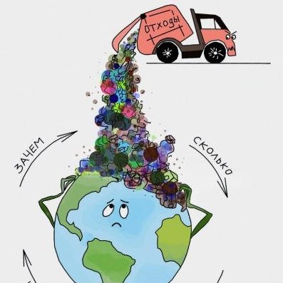
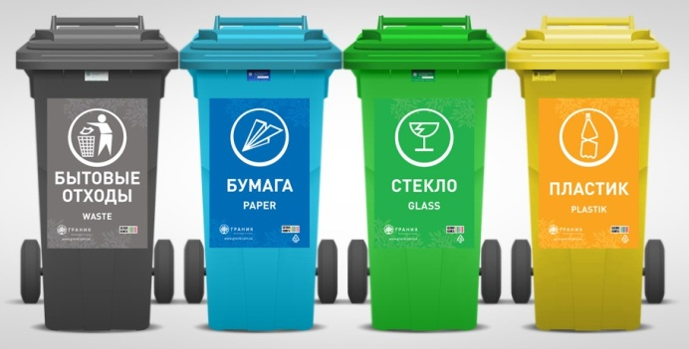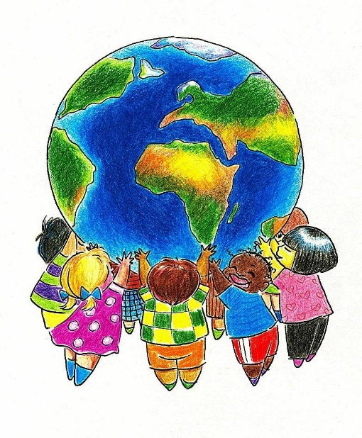

Приложение 2.
Фотографии поделок и рисунков:

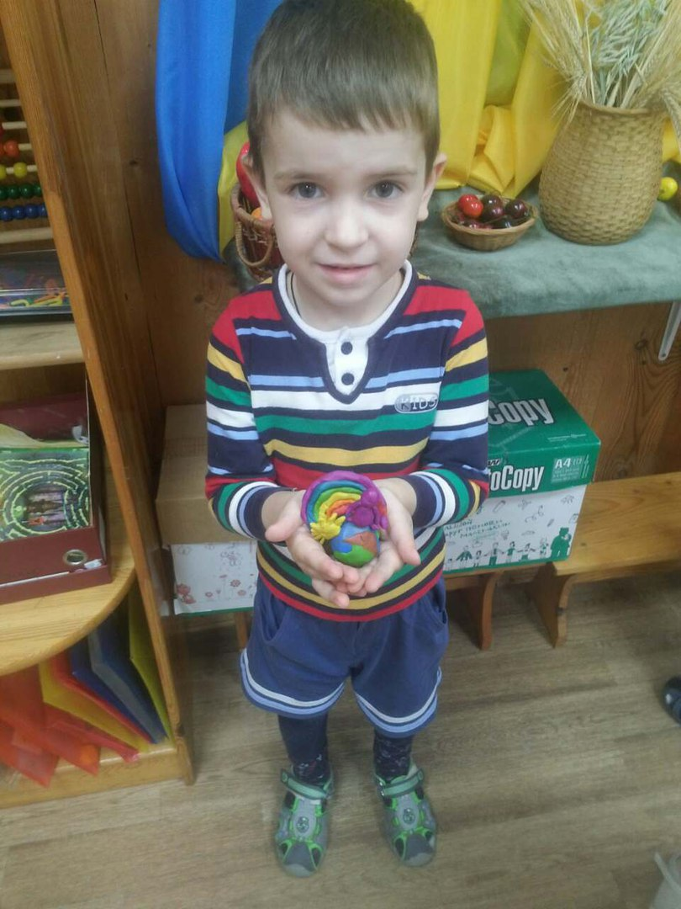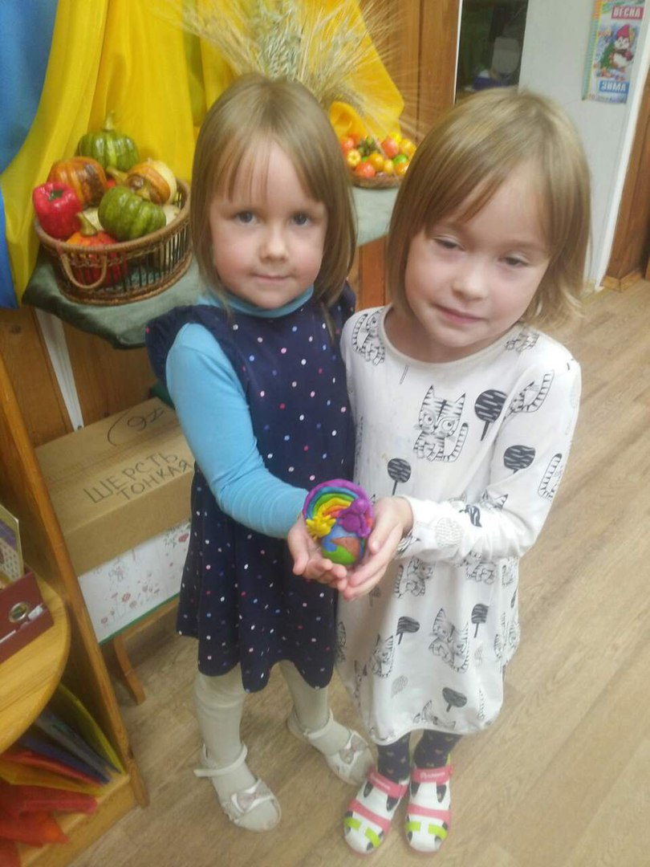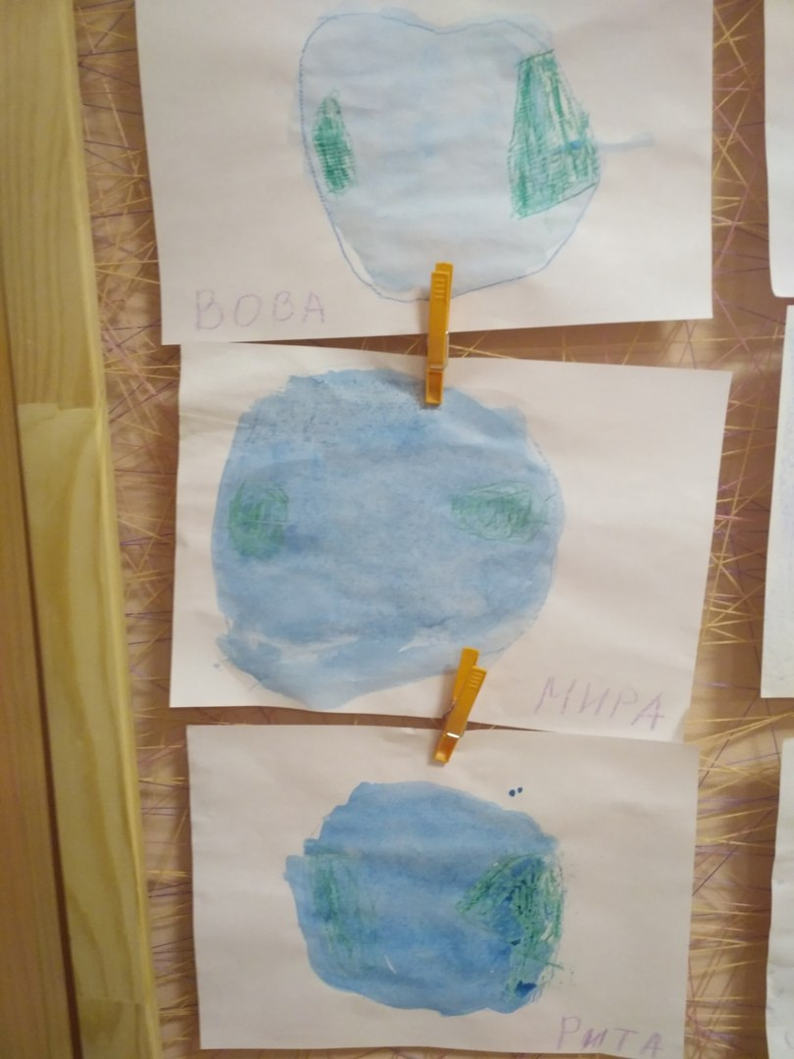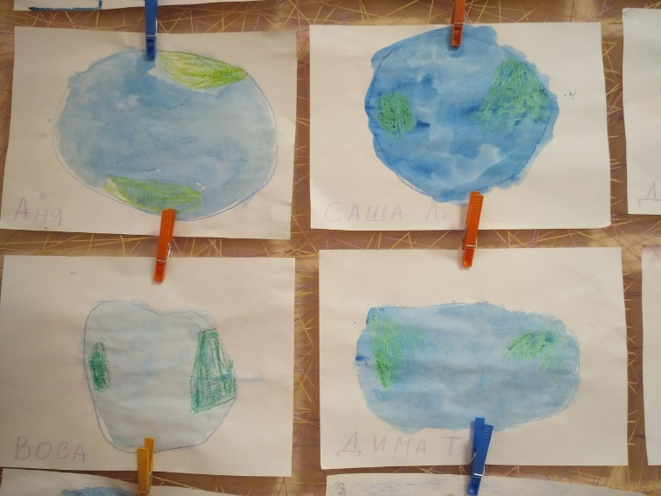

Приложение 3.
Фотоотчет с праздника.

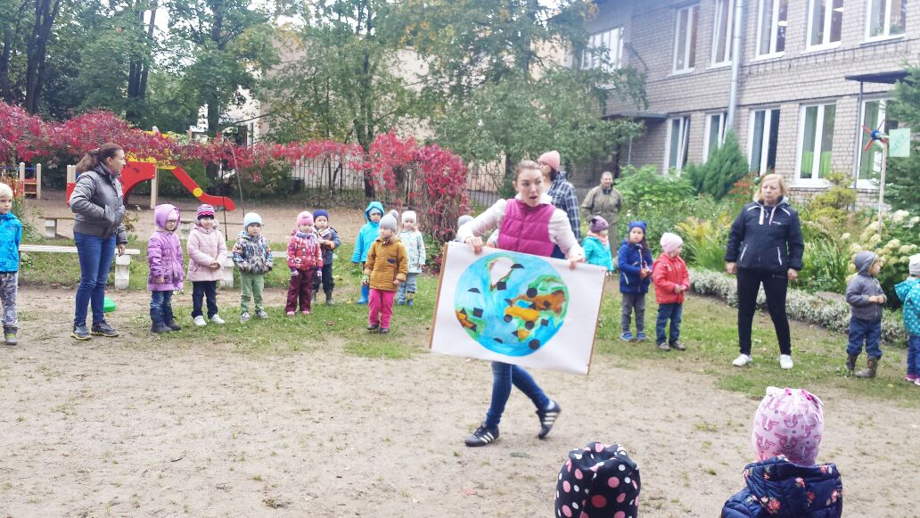
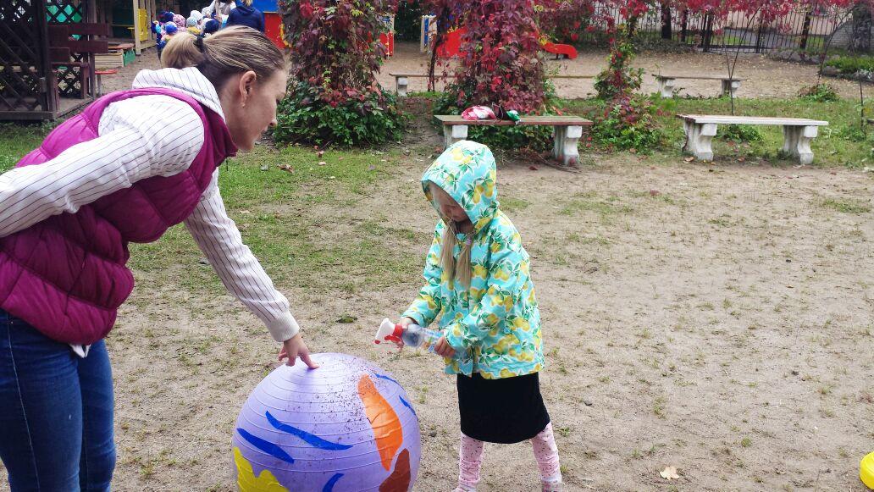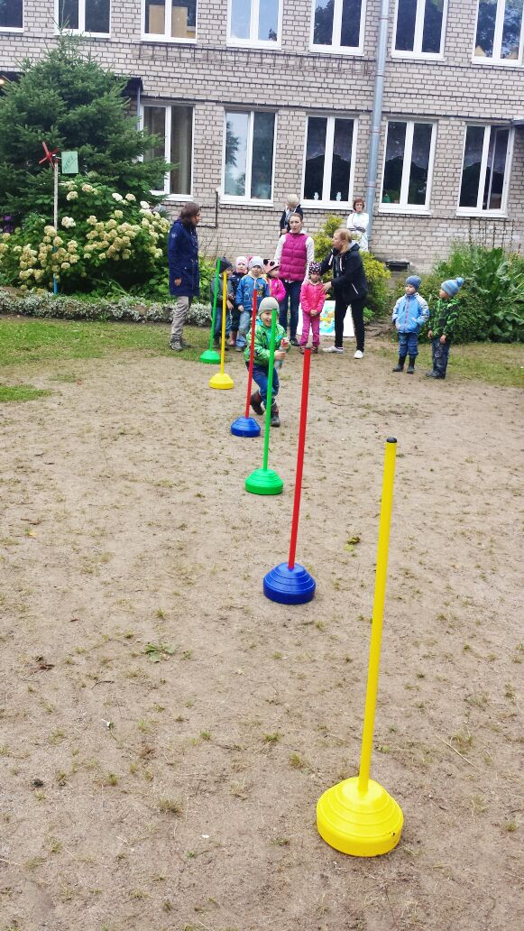

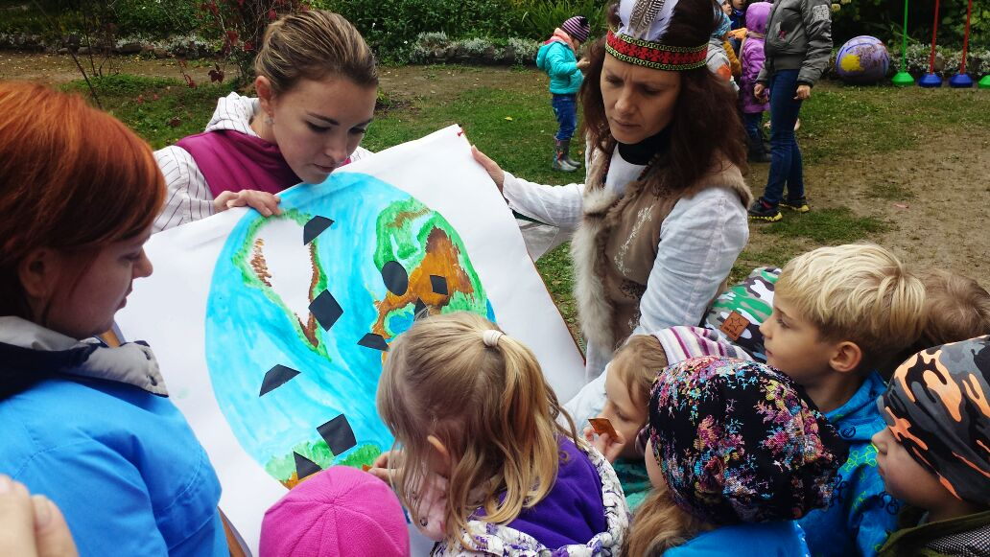
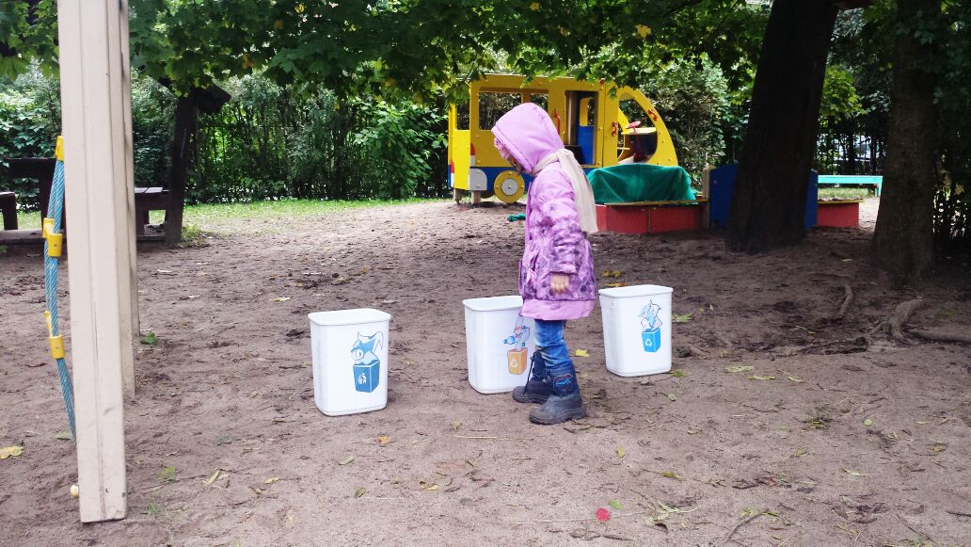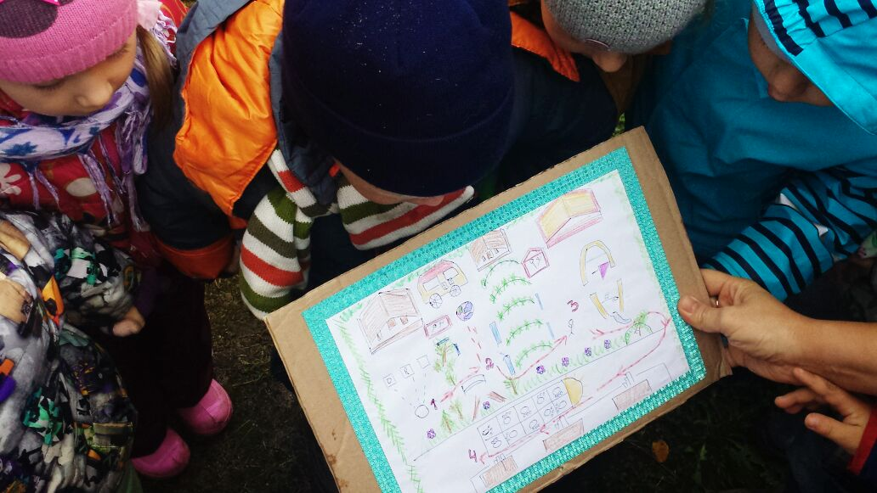

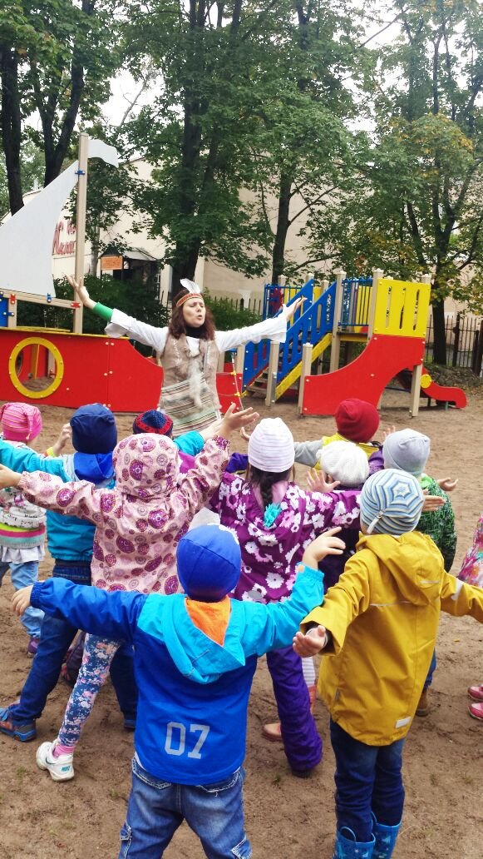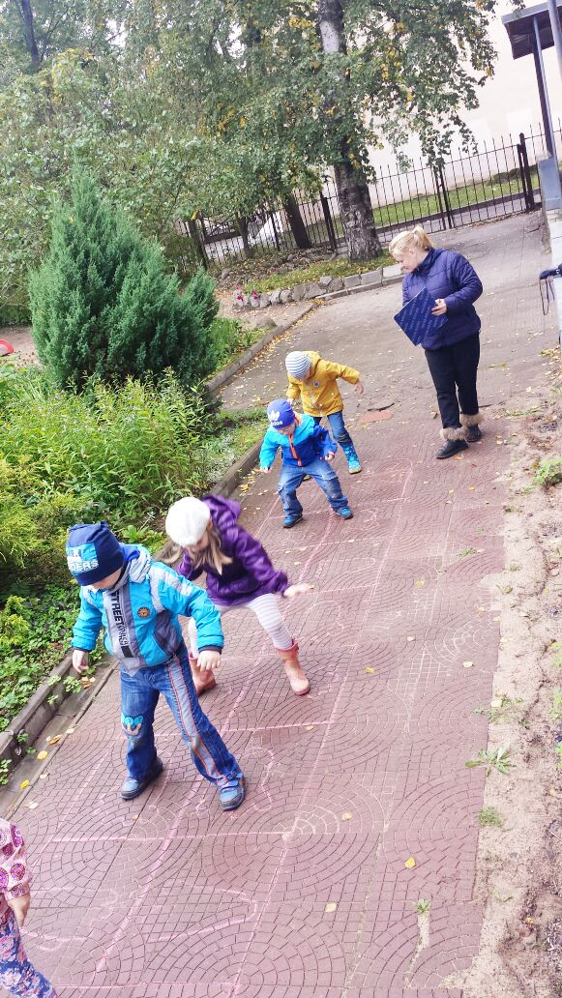
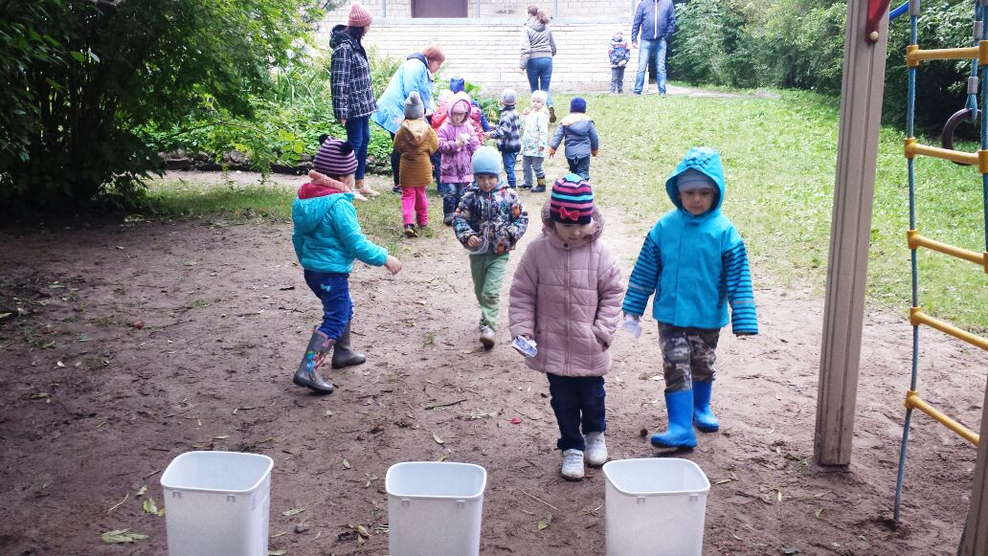
Приложение 4.
Изображение подарочных наклеек:


